Feladat | 1 | 2 | 3 | 4 | 5 | 6 | Összesen
Elérhető | 14 pont | 7 pont | 7 pont | 6 pont | 6 pont | 5 pont | 45 pont
Elért

1. Feladat:
Válaszd ki a helyes választ a három lehetőség közül, karikázd be minden sorban, majd írd a táblázatba!
 |  | 1 | 2 | X
 | tizenhétmillió-kilenszázkilencvennyolcezer-háromszázkilencvenhárom | 17998393 | 17983993 | 17839993
 | Ha egy 36 km-es kerékpártúrán először megtették az út $\frac{1}{3}$ részét, majd az $\frac{5}{12}$ részét, akkor célig az út …része maradt. | 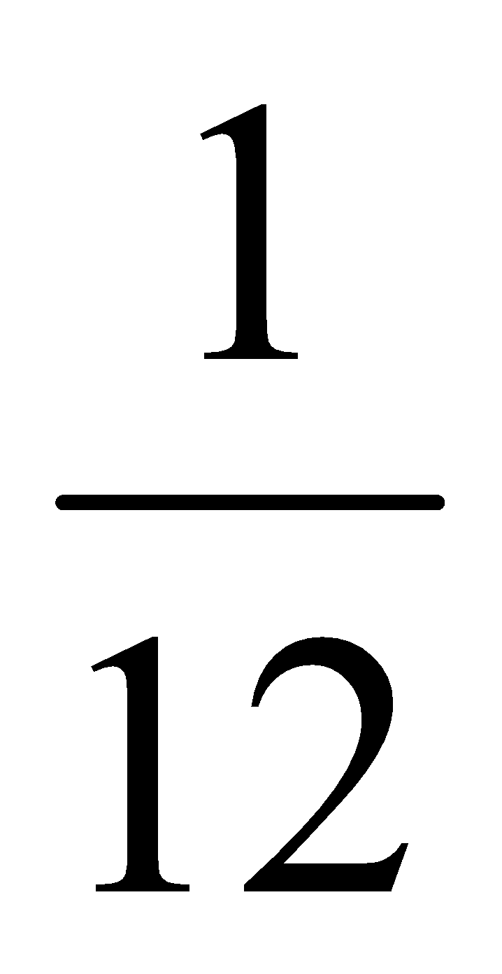 | 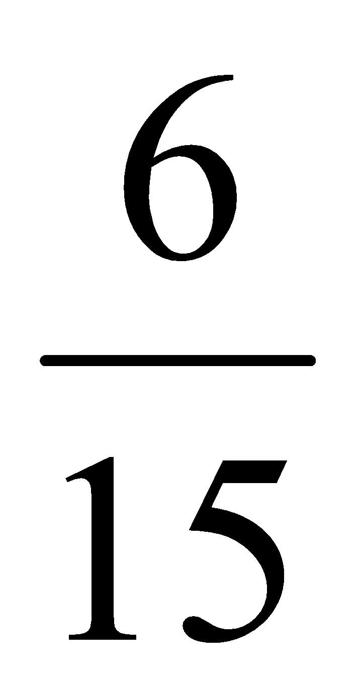 | 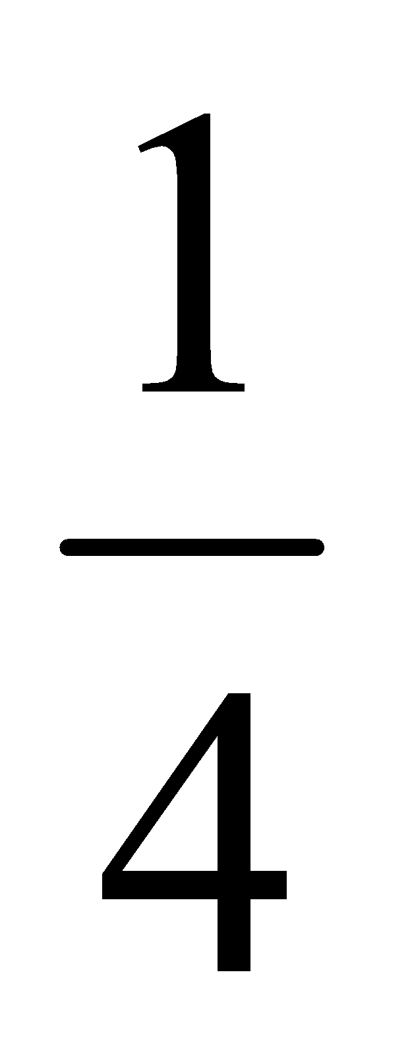
 | 48 − (16 – 9) ∙ 2 + 1000 = | 1034 | 1046 | 1082
 | (−5) − (2 − (−3 + 4)) = | 0 | –6 | –10
 | 9 · (10 + 11) ……….. 9 · 10 + 9 · 11 | < | = | >
 | Két szám összege 46. Az egyik 10-zel nagyobb a másiknál. Ha a nagyobbikból elveszek 5-öt, a másikhoz hozzáadok 5-öt, akkor a(z) ………….. nem változik. | összegük | szorzatuk | különbségük
 | Ajna a 1463 + 319 helyett 1263 + 319-et ír be. Melyikkel javíthatja ki a hibát? | hozzáad még 200-at | hozzáad még 20-at. | levon  200-at.
 | A számegyenesen az 5-től jobbra léptünk, majd onnan balra háromszor annyit. Melyik a kisebb szám, ha kapott számok összege 3? | 7 | –7 | –9
 | Az egyenesszög ötödének a pótszöge | 36° | 54° | 72°
 | 3 óra 44 perc 22 másodperc  + 11 óra 23 perc 56 másodperc | 15 óra  8 perc 18 másodperc | 14 óra  8 perc 18 másodperc | 15 óra  7 perc 18 másodperc
 | 5 darab 7 deciliteres és 3 darab fél literes üveget megtöltöttünk szörppel. Hány dl maradt az edényben, ha 6 liter volt benne? | 1 | 10 | 20
 | Ha a 4381 méteres pályán 70 kört tesznek meg a versenyzők, akkor …. km-t autóznak. | 306,67 | 3066,7 | 306670
 | Hány darab téglalapra vághatta szét Anna az 1 cm oldalú négyzetet, ha a keletkezett téglalapok kerülete 2 cm lett? | 2 | 3 | 4
+1 | Egy kalapban 10 piros, 15 fehér és 30 zöld golyó van. Hányat kell becsukott szemmel kivenni, hogy a kivettek között biztosan legyen egy zöld? | 46 | 41 | 26
Elérhető: 14 pont

1. | 2. | 3. | 4. | 5. | 6. | 7. | 8. | 9. | 10. | 11. | 12. | 13. | +1

2. Feladat:
Négy testvérnek összesen 100 darab cukorkája van. Bármely két testvérnek együtt legalább 41 cukorkája van. Legalább hány cukorkája van a gyerekeknek külön-külön?
Elérhető: 7 pont

3. Feladat
Az iskolai büfében sonkás, és sajtos szendvicset lehet kapni. Az egyik szünetben a gyerekek összesen 1690 Ft-ot fizettek 13 db sonkás szendvicsekért, és 1210 Ft-ot 11db sajtosért. A következő szünetben is ugyanennyi szendvicset adtak el, amiből a bevétel 2940 Ft volt. Hány darabot adtak el a kétféle szendvicsből, ha az egyik fajtából a bevétel körülbelül kétszer annyi volt, mint a másikból?
Elérhető: 7 pont

4. Feladat:
A rovaroknak 3 pár, a pókoknak 4 pár, a rákoknak 5 pár lábuk van.
- Hány lába van összesen 3 rovarnak, 4 póknak és 5 ráknak?
- Egy képen rovarok, pókok és rákok láthatók. Mindegyikből van legalább egy a képen, és összesen 46 lábat látunk. Melyikből mennyi lehet a képen?
Elérhető: 6 pont

5. Feladat:
Az iskola egyik termének 4 darab ilyen ablaka van. Egy ablak szélessége és hosszúsága is 150 cm. A keret külső oldalát, ami 90 mm széles, át kell festeni. Mekkora felületet kell festeni?
Elérhető: 6 pont

6. Feladat:
Hány különböző téglalapot tudunk kirakni egy 36 négyzetlapot tartalmazó csomagból? (Egy-egy téglalap kirakásakor minden lapot felhasználunk.). Melyiknek legkisebb a kerülete?
Elérhető: 5 pont

